# Bài 5: Điều khiển ToolTip - HelpProvider - ErrorProvider

**ToolTip**là điều khiển cho phép hiển thị các thông tin chú thích khi người dùng đưa chuột qua các điều khiển có thiết lập ToolTip.

**HelpProvider**cung cấp cửa sổ trợ giúp cho điều khiển. Với những ứng dụng có sử dụng HelpProvider, người dùng có thể gọi sự trợ giúp bằng cách ấn phím F1.

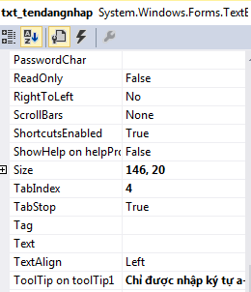**ErrorProvider**giúp báo cho người dùng biết thông tin lỗi của điều khiển trên Form. Thông thường khi điều khiển trên Form lỗi, ErrorProvider sẽ cung cấp một biểu tượng để thông báo lỗi bên cánh điều khiển đó.

Vd:

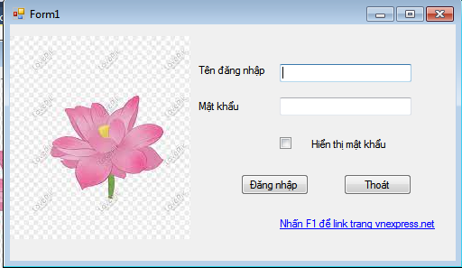

**Yêu cầu:**

* Thiết kế giao diện cho Form giống như Form mẫu ở trên.
* Khi rê chuột vào ô TextBox "Tên đăng nhập" thì hiển thị dòng ghi chú "Chỉ được nhập ký tự a-z và 0-9".
* Khi rê chuột vào ô TextBox "Mật khẩu" thì hiển thị dòng ghi chú "Chỉ được nhập ký tự từ 0-9".
* Khi load Form thì nội dung trong ô TextBox "Mật khẩu" sẽ được mã hóa thành dấu *, khi Tick vào ô "Hiển thị mật khẩu" thì mật khẩu sẽ được hiển thị.
* Xử lí nút Button "Đăng nhập", nếu hai ô TextBox ở trên không để trống thì thông báo đăng nhập thành công, ngược lại nếu một trong hai để trống thì thông báo điền đầy đủ thông tin.
* Xử lý nút Button "Thoát" để thoát khỏi chương trình.
* Khi nhấn F1 thì sẽ link đến trang vnexpress.net

**Design:**

* 3 label, 1 link label, 2 textbox, 1 checkbox, 2 button, 1 picture box, 2 tooltip, 1 helpprovider
* Thiết lập image

**Sự kiện button (đăng nhập Click):**

* Dùng string.IsNullOrWhiteSpace() : kiểm tra điều kiện ô TextBox không được để trống.
* Dùng thuộc tính: e.Handled = true;

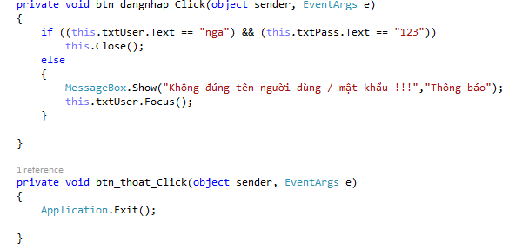

**Sự kiện textbox (KeyPress)**

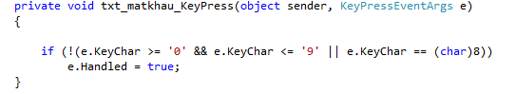

**Sự kiện checkbox (KeyPress)**

* Dùng thuộc tính: Checked == true: kiểm tra checkbox có được tick không
* Dùng thuộc tính: PasswordChar =(char)0: để mã hoá mật khẩu

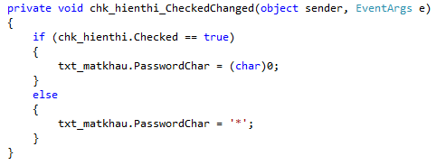

**Sự kiện Form (Load)**

* Dùng thuộc tính: **SetToolTip:** rê chuột vào TextBox
* Dùng thuộc tính: **HelpNamespace:** nhấn **F1**.

